Почти половина жителей Красноярска работает во вредных условиях
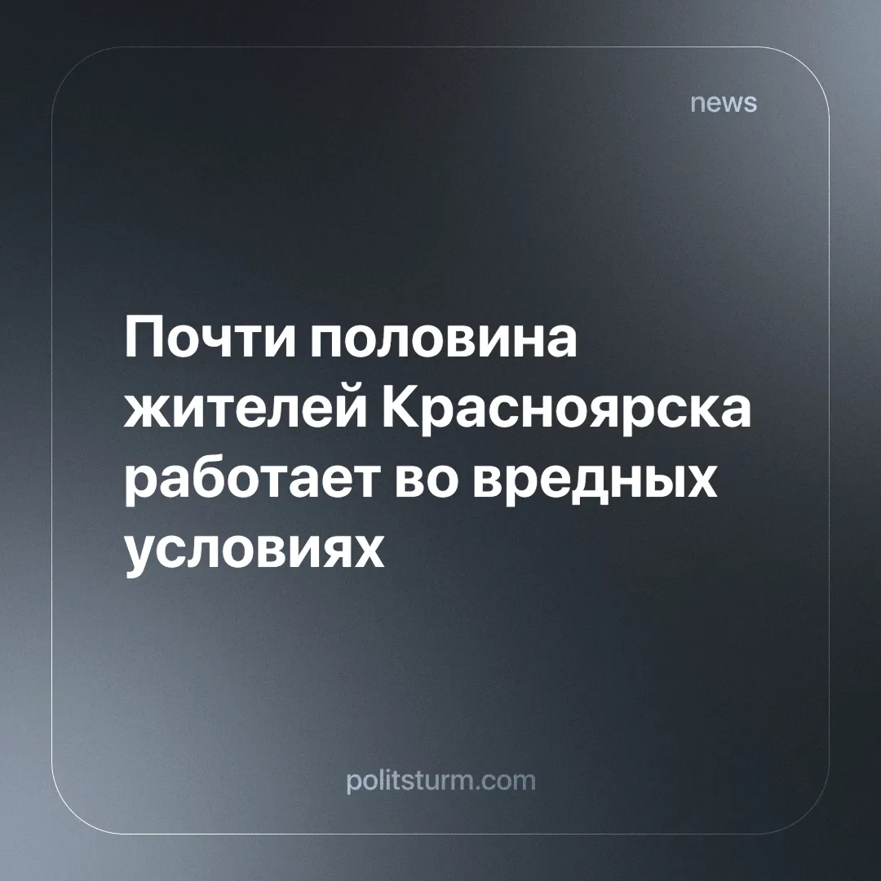

Оригинальная статья
2024-06-21
3 мин. на чтение

Недавнее исследование трудовых условий показало, что до половины трудящихся Красноярского края работают в условиях, которые вредят здоровью.
В тяжёлых условиях трудятся рабочие на самых разных предприятиях, занимающихся водоснабжением и водоотведением, а также утилизацией и сбором отходов, ликвидацией загрязнений и производством электроэнергии. Это вредит их здоровью и отрицательно влияет на качество и продолжительность жизни.
Многие нормы, регулирующие условия труда, были разработаны ещё в СССР. Советский ГОСТ четко следил за здоровьем трудящихся в разных отраслях промышленности и сфер деятельности, так как их жизнь была важнейшей ценностью.
Нынешние власти отстранились от проблемы поддержания условий, заданных много десятилетий назад, не говоря уже об улучшении и упрощении производственных процессов. Их больше всего волнуют перспективы роста предпринимательской деятельности особо богатых компаний, с которыми у них налажены взаимовыгодные отношения. «Не надо кошмарить бизнес», — вот их главный принцип деятельности.
А что до простого народа, то существующие надзорные службы выполняют свои обязанности номинально, т.е. по факту случившихся несчастных случаев. Что никак не улучшает качество жизни и труда наемной рабочей силы. Ежегодный рост профессиональных заболеваний подтверждает это.
Только по официальным данным статистики количество пострадавших работников из-за острого профзаболевания в 2022 году по сравнению с 2013 годом выросло в 10,7 раз. Число смертельных случаев, причиной которых стала острая профессиональная патология, в 2022 году по сравнению с 2013 годом увеличилось в 30 раз.
В пояснительной записке к постановлению «Об утверждении перечня профессиональных заболеваний» от 11.06.2024 г. Минздрав РФ к профессиональным заболеваниям относит и онкологические болезни.
Главный профилактолог Минздрава РФ Игорь Бухтияров оценивал число возникающих раковых патологий из-за негативных производственных факторов среди наемных работников примерно в 10-12 тысяч ежегодно. Таким образом, общая картина состояния здоровья трудящихся вырисовывается в кардинально ином, худшем свете, чем ее рисует официальная статистика. Примечателен тот факт, что лечение таких заболеваний оплачивается не работодателями, а взносами самих работников.
В 2023 году среди руководителей из 138 компаний был проведен опрос, целью которого было выявить готовность предпринимателей оказать помощь своим сотрудникам, если у них выявится критическое заболевание. Только у 8% компаний есть порядок или регламент работы в подобной ситуации. При этом 40% респондентов полагают, что помощь работникам с диагнозом онкологических заболеваний не помогает развитию бизнеса, 50% опрошенных отмечают отсутствие бюджета на этот случай, а 33% считают, что случаи онкологических заболеваний редки.
Как мы видим, люди труда брошены на произвол судьбы, несмотря на то, что без их умелых рук и светлых голов ни один успешный предприниматель не получит ни копейки в свой собственный карман. Причиной тяжелейшего положения трудящихся является повсеместное господство экономической системы, ставящей на первое место прибыль.
Капитализм в рыночной экономике обесценивает человеческую жизнь, эксплуатирует, высасывает все жизненные соки. Он превращает её в звонкую монету своей прибыли, но при этом не готов помогать тем, кому обязан своим богатством и благополучием. Каждый богач может с легкостью позволить себе любую высокотехнологичную медицинскую услугу и останется жив и здоров под неустанным наблюдением профессиональных медиков.
Другое дело наемные работники, которые лишены доступа к бесплатной и качественной медицинской помощи, бывшей в своё время при социализме. Теперь они остались один на один со всеми проблемами, бедами и лишениями, которые сваливаются как из рога изобилия каждый день на их головы. При неконтролируемом росте цен, экономических и политических кризисах их положение постоянно ухудшается вплоть до критического, когда на кону стоит не просто комфорт, а сама жизнь.
Так будет продолжаться до тех пор, пока капитал управляет всем, пока власть защищает интересы богатейших бизнесменов, пока их воля диктует обществу свои правила существования. Только трудящимся нужна другая жизнь, когда их интересы, а не кучки олигархов, будут стоять во главе угла государства.
Это возможно только в том случае, когда возникнет и придёт к власти политическая сила, определяющая главной своей целью благополучие трудящихся, а не предпринимателей, бизнесменов и коммерсантов. Пока рабочие не возьмут верх над своими эксплуататорами, их жизнь, тружеников, как и всего простого народа будет беспросветной, без ясного прекрасного будущего, полной разочарований и бед.
Но нельзя просто так, без знаний, без научного подхода к проблеме, взять и решить её. Только на основе марксистско-ленинского учения рабочие смогут превратиться в мощную монолитную силу, способную свернуть любые горы, преодолеть любые трудности, созидать и строить. Поэтому мы призываем всех, кто хочет изменить своё будущее - вступайте в Политштурм.
Источники: Бабр24 - «Почти половина жителей Красноярска работает во вредных условиях» от 27 апреля 2024 г.
EcoStandard.journal - «В России в 2022 было установлено 4286 случаев профессиональных заболеваний» от 24 июля 2023 г.
Коммерсантъ - «Раку подбирают профессии» от 14 июня 2024 г.

Оригинальная статья

